

МІНІСТЕРСТВО ОСВІТИ І НАУКИ УКРАЇНИ

НАЦІОНАЛЬНИЙ ТЕХНІЧНИЙ УНІВЕРСИТЕТ УКРАЇНИ “КИЇВСЬКИЙ ПОЛІТЕХНІЧНИЙ ІНСТИТУТ ІМЕНІ ІГОРЯ СІКОРСЬКОГО”

Факультет прикладної математики

Кафедра програмного забезпечення комп’ютерних систем

Лабораторна робота № 2

з дисципліни “Програмування”

тема “C# .Net. Розширені можливості реалізації ООП у мові C#. Події.”

Виконав студент | Перевірив
II курсу групи КП-02 | “____” “____________” 20___р
Товстига Максим Анатолійович | викладач
 | Заболотня Тетяна Миколаївна

Київ 2021
Мета роботи

Ознайомитися з такими можливостями мови програмування C# як абстрактні класи, інтерфейси, делегати. Вивчити механізми оброблення подій у C#, а також можливості, які мають методи-розширення.

Постановка задачі

Для ієрархії класів, побудованої в лабораторній роботі №1, реалізувати:

- Множину інтерфейсів. При чому один з класів повинен реалізовувати щонайменше 2 інтерфейси. Також продемонструвати реалізацію explicit implementation інтерфейса, обгрунтувати її використання (1 бал).
- Абстрактний клас. Забезпечити його наслідування. Наявність в цьому класі абстрактних методів - обов’язкова (1 бал).
- Механізм «делегат – подія – обробник події» (2 бали).
- Перетворити код, який забезпечує роботу з подіями та обробниками подій, на код, що використовує (*) (2 бали):
      - анонімні методи;
      - lambda-вирази;
      - типи Action та Func (кожен з них).
    - - допускається реалізація коду однієї події різними способами, необов’язково різних подій.
- Механізм створення та оброблення власних помилок (2 бали):
  - створити новий клас виключної ситуації;
  - створити новий клас аргументів для передачі їх до обробника виключної ситуації;
  - забезпечити ініціювання створеної виключної ситуації та продемонструвати, як працює обробник даної помилки;
  - реалізувати різні сценарії оброблення помилки.
- Метод-розширення будь-якого класу (1 бал).

Протокол має містити: титульний аркуш, постановку задачі, UML діаграму класів, фрагменти коду, які демонструють виконання поставлених задач, висновки.
UML діаграма класів

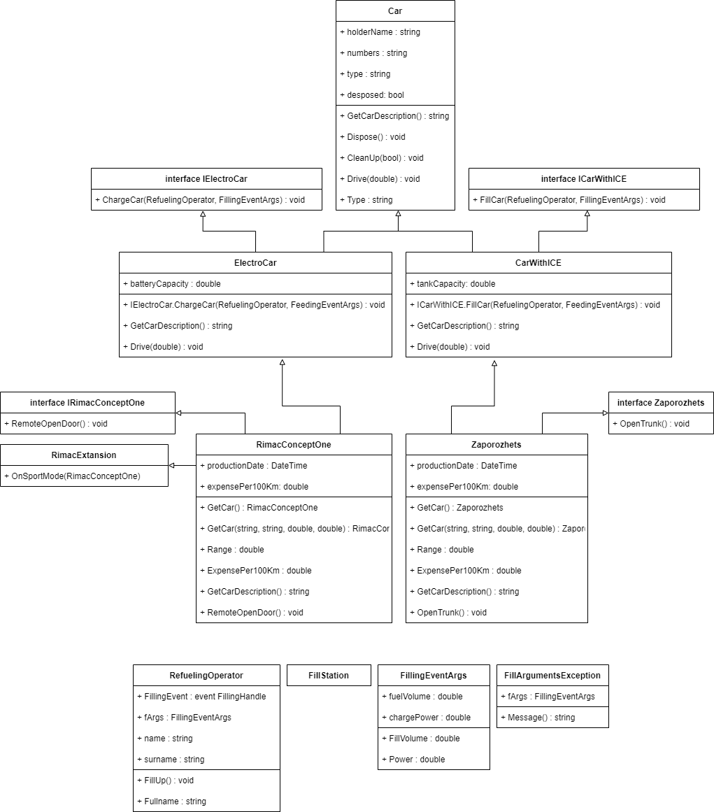

Фрагменти коду

- Множина інтерфейсів для класів першої лабораторної
interface IElectroCar
{
void ChargeCar(RefuelingOperator oper, FillingEventArgs fArgs);
}
interface ICarWithICE
{
void FillCar(RefuelingOperator oper, FillingEventArgs fArgs);
}
interface IRimacConceptOne
{
void RemoteOpenDoor();
}
interface IZaporozhets
{
void OpenTrunk();
}

- Абстрактний клас з абстрактними методами, його наслідування
abstract class Car : IDisposable
{
public abstract void Drive(double distance);
}
class ElectroCar : Car, IElectroCar
{
...
}

- Механізм “делегат - подія - обробник подій”
public delegate void FillingHandle(RefuelingOperator oper, FillingEventArgs fArgs);

public class FillingEventArgs : EventArgs
{
...
}

class FillStation
{
public FillStation(RefuelingOperator oper)
{
IElectroCar[] electroCars = new ElectroCar[2];
electroCars[0] = RimacConceptOne.GetCar();
electroCars[1] = RimacConceptOne.GetCar("DragonKnight", "RR0231YY", 300000, 54666);

ICarWithICE[] carsWithICE = new CarWithICE[2];
carsWithICE[0] = Zaporozhets.GetCar();
carsWithICE[1] = Zaporozhets.GetCar("Dota2", "ff1323DJ", 300, 6);

for (int i = 0; i < 2; i++)
{
oper.FillingEvent += new FillingHandle(electroCars[i].ChargeCar);
oper.FillingEvent += new FillingHandle(carsWithICE[i].FillCar);
}
}
}

public class RefuelingOperator

{

public event FillingHandle FillingEvent; public FillingEventArgs fArgs;

…

public void FillUp()

{

double volume, power;

…

fillArgs = new FillingEventArgs(volume, power); fArgs = fillArgs;

…

if (FillingEvent != null)

{
FillingEvent((RefuelingOperator)this, fillArgs);

}

}

…

}

- Анонімні методи, lambda - вирази, Action та Func
FillingHandle currentFillInfo = delegate(RefuelingOperator oper, FillingEventArgs fArgs)
{
WriteLine($"Current filling/charging operator: {oper.Fullname}; Current filling volume: {fArgs.FillVolume} litres; current charging power: {fArgs.Power} Watt");
};

Action<RefuelingOperator> newClientReact = oper => WriteLine($"{oper.Fullname} see new client car, it's Electro car");

Func<double, double, double> calcPercent = (currValue, maxValue) => currValue / maxValue * 100;

- Новий клас виключної ситуації, новий клас аргументів для передачі їх до обробника помилок, обробка помилки
class FillArgumentsException : Exception
{
private FillingEventArgs fArgs;
public FillArgumentsException(FillingEventArgs fArgs)
{
this.fArgs = fArgs;
}
public override string Message => $"Incorrect filling values entered. Only positive arguments allowed";
}

public class FillingEventArgs : EventArgs
{
private double fuelVolume;
private double chargePower;
...
}
try
{
Write("Enter filling volume: ");
volume = Double.Parse(ReadLine());

Write("Enter charge power: ");
power = Double.Parse(ReadLine());

fillArgs = new FillingEventArgs(volume, power);
}
catch (Exception ex)
{
WriteLine(ex.Message);
WriteLine("Set to default values: Fill volume: 1 liter; Charge power: 1000 Watt");

fillArgs = new FillingEventArgs();
}

finally
{
...
}

- Метод - розширення будь-якого класу
static class RimacExtension
{
public static void OnSportMode(this RimacConceptOne rimac)
{
WriteLine("Sport mode is on");
}
}

Висновки

- результаті виконання лабораторної роботи я ознайомився з такими можливостями мови С#: абстрактні класи, інтерфейси, делегати. Також зрозумів механізми оброблення подій у С# і можливості, що надають методи-розширення.

